北蒙街道联合殷都区残联
开展“零跑”上门鉴定服务

11月12日，北蒙街道办事处联合殷都区区残疾及安阳县医院医护人员等一行到辖区各村开展“零跑”上门鉴定服务，为一批行动不便的患者提供上门残疾鉴定及办证服务，耐心细致地向他们及其家属宣传了有关政策，并按照国家残疾人评定标准，根据个人身体情况，由医学鉴定专家进行残疾坚定，并作出评定结果。
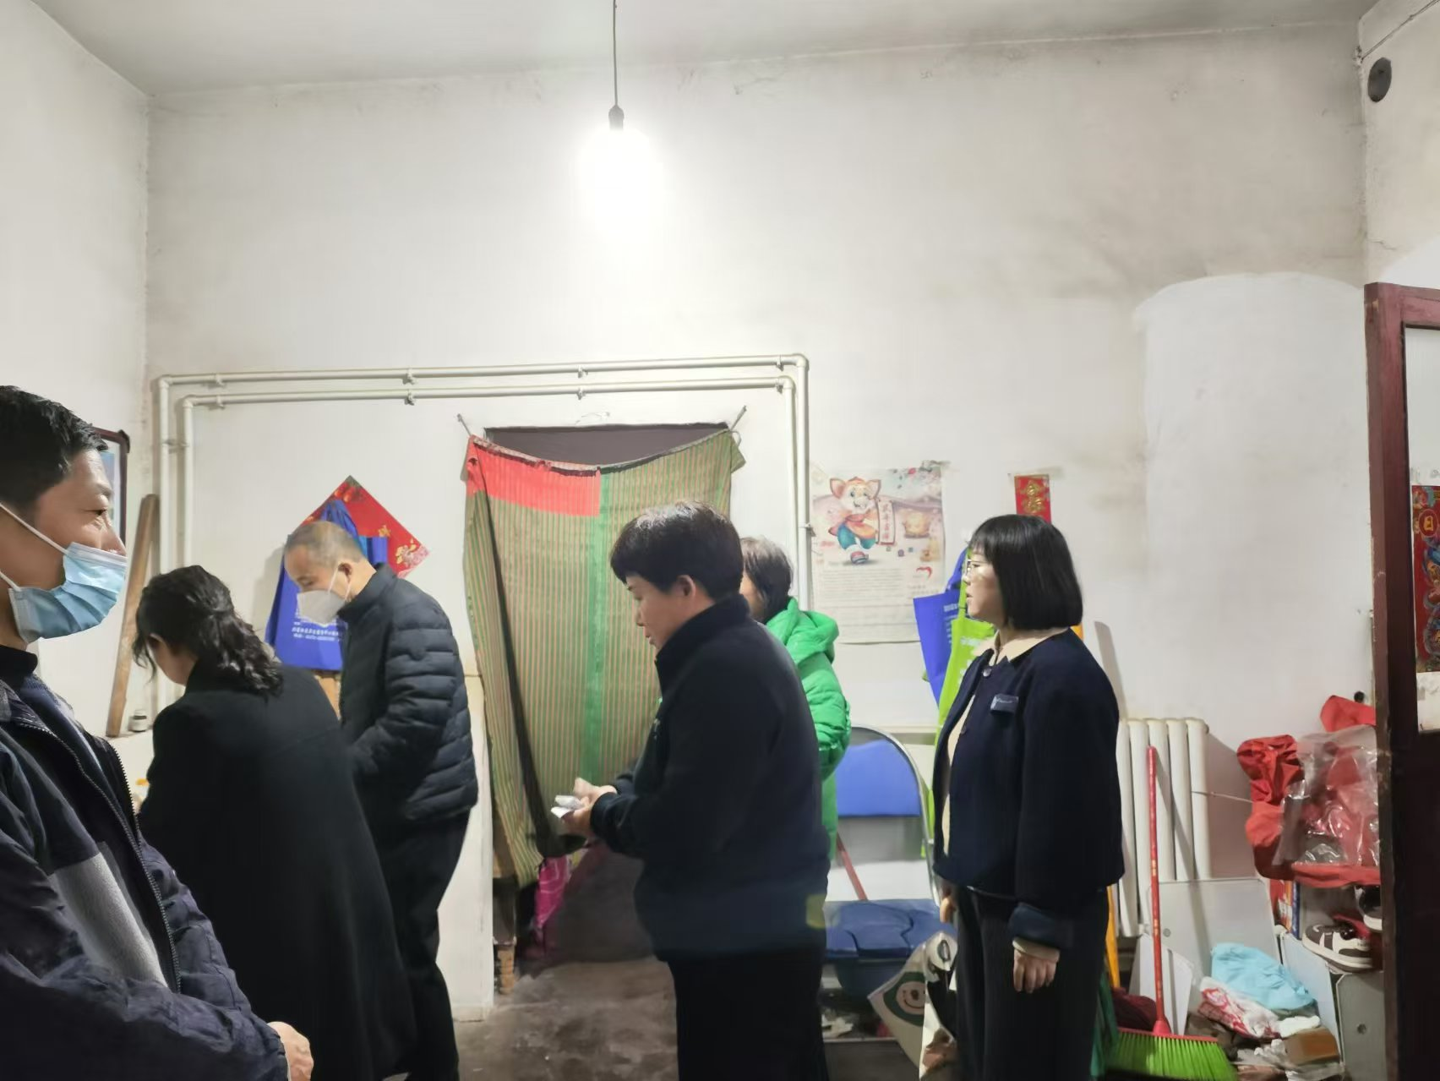
此项工作既免去了他们因行动不便带来的奔波之苦，能便捷了解到相关政策，真正感受到党和政府的关切关怀，同时也提升了人民群众的幸福感、获得感和安全感。

